Министерство образования Республики Беларусь

Учреждение Образования

«Белорусский государственный университет информатики и радиоэлектроники»

Факультет заочного обучения

Кафедра: Кафедра электронных вычислительных машин

Контрольная работа

по дисциплине: «Технологии разработки и тестирования программного обеспечения»

|  |  |  |
| --- | --- | --- |
| Выполнил студент гр. 500541  Карась С.И. |  | Проверил: Яночкин А.Л.  Оценка: ________________  ________________________  (подпись) ________________________ (дата) |
|  |  |  |

2018

**Тема контрольной работы:** Работа интернет магазина бытовой техники.

На рисунках 1-3 представлены диаграммы, отображающая последовательность процесса работы интернет-магазина бытовой химии.

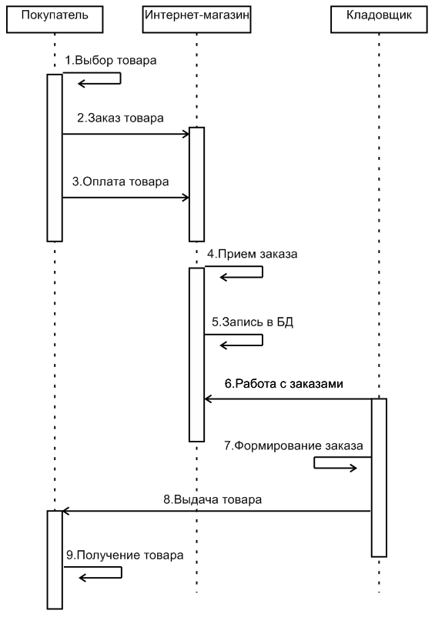**Рисунок 1 – Диаграмма последовательности процесса работы интернет-магазина бытовой химии**

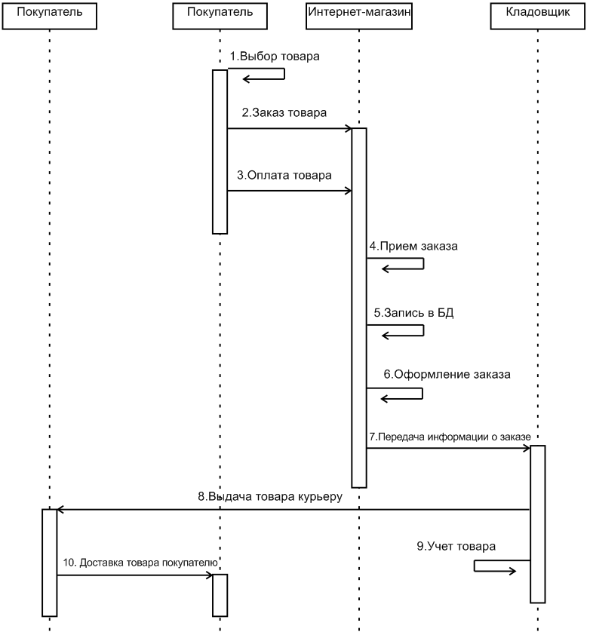**Рисунок 2 – Диаграмма последовательности процесса работы интернет-магазина бытовой химии**

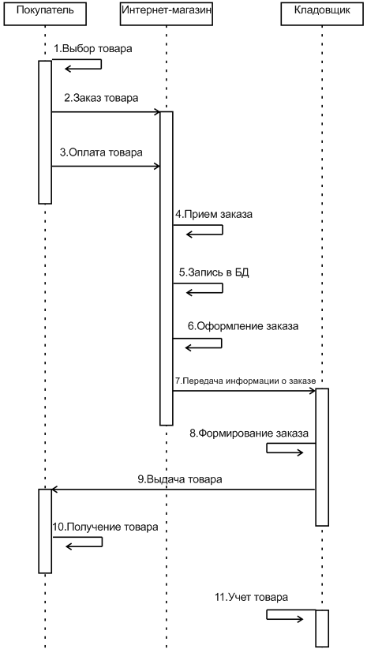**Рисунок 3 – Диаграмма последовательности процесса работы интернет-магазина бытовой химии**

На рисунке 4-6 представлены диаграммы активности, на которой показаны действия, состояния которых описано на диаграмме состояний.



**Рисунок 4 – Диаграмма активности**



**Рисунок 5 – Диаграмма активности**



**Рисунок 6 – Диаграмма активности**

На рисунках 7-9 представлены диаграммы, состояний.

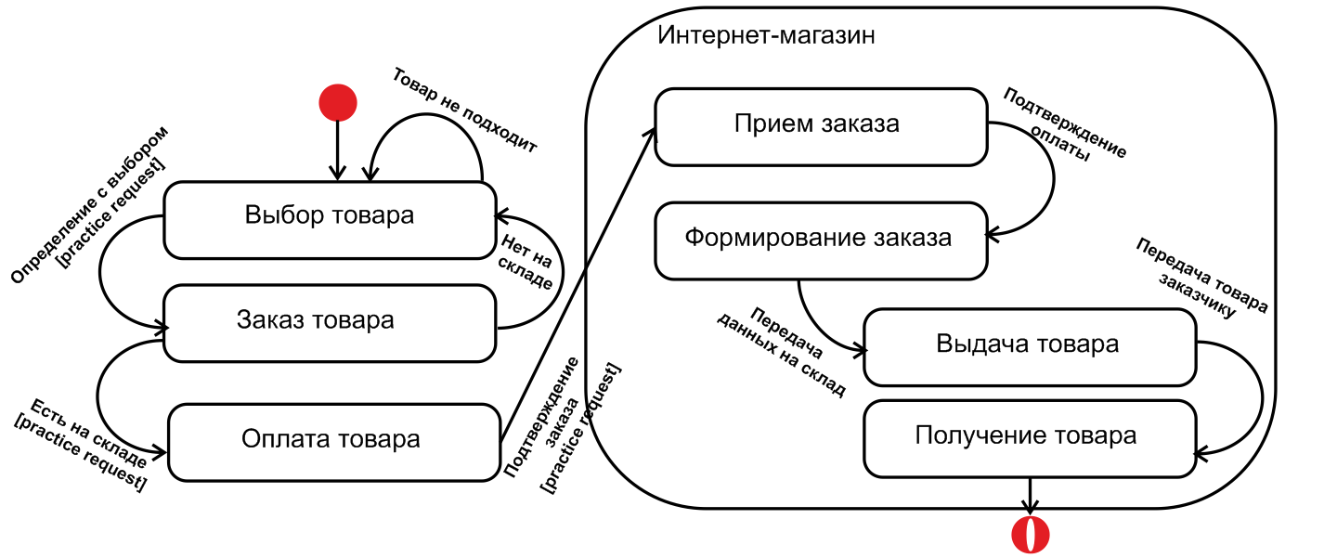**Рисунок 7 – Диаграмма состояний**

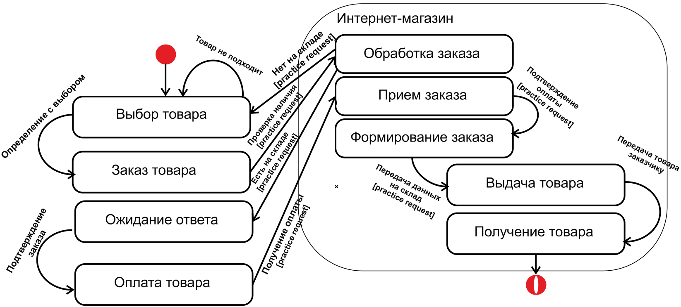**Рисунок 8 – Диаграмма состояний**

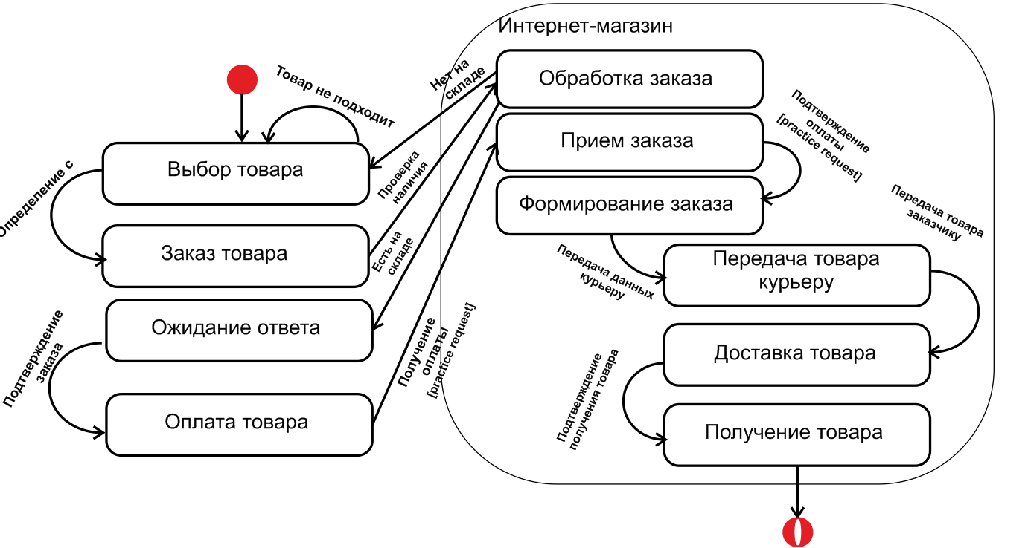**Рисунок 9 – Диаграмма состояний**

На рисунках 10 представлена диаграмма классов.



**Рисунок 10 – Диаграмма классов**

На рисунках 11 представлена компонентов.



**Рисунок 11 – Диаграмма компонентов**

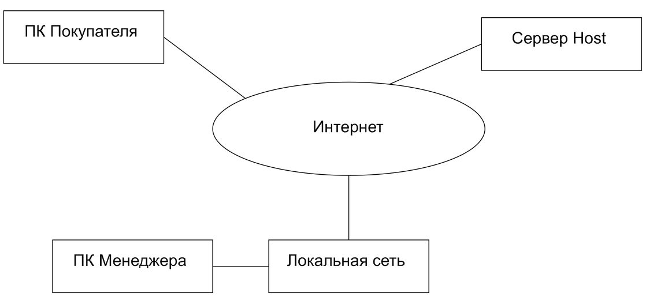

**Рисунок 11 – Диаграмма развертывания**